Proyecto final redes

Nombre del Proyecto: Inventarios Con Bot de Telegram

Integrantes: Israel Pool Mex y Braulio Betancourt Estrada

Fecha: 14 de diciembre de 2017

Semestre: 5to semestre

Materia: Redes de Computadoras

Nombre del Maestro: Sergio Cervera

**Introducción:**

A continuación encontraran en este proyecto el cual describiremos en breve, como aprovechar una de las tantas opciones que la API de la Telegram, en este caso implicaremos a otro proyecto del inventario de máquinas a través de una conexión segura en la que recuperamos el inventario de las máquinas, por medio de un comando hecho en Telegram por medio del bot, el cual estará montado en un servidor.

**Objetivo:**

El objetivo es instalar un servicio en un servidor Linux montado en la escuela, el cual nosotros administramos para poner el servicio ejecutando el cual sería el bot de Telegram, este mismo bot por medio de comandos se comunicaría introducidos en la aplicación de mensajería de Telegram se podría ejecutar los comandos programados los cuales son, poder pedir los inventaros de las máquinas que están instaladas en un laboratorio el cual se generaba por el proyecto de otro equipo, este archivo recuperado seria mandado por correo a la personas que deseara por medio de conexión segura SSL con el servidor de correos de Gmail, por medio de SMTP y TLS lo cual brindaría la seguridad apropiada por medio de estos protocolos, y estos datos se almacenarían en una base de datos montada en el mismo servidor del bot para llevar un control de las fechas de cada inventario y poder pedir los datos del historial, ahora el bot te permitiría ejecutar comandos de Linux del servidor en el que estaría montado, comandos que te ayuden en el manejo de tu servidor de forma remota.

1. Protocolos: los protocoles que se utilizaron fueron:  
   SMTP: protocolo de mandado de correos electrónicos  
   SSL: Sockets Seguros para las conexiones con los servidores del inventario, y con la API de Telegram el cual ya viene implementado por defecto con la Api  
   TLS: Cifrado de Paquetes cuando viajan por la red utilizado para el mandado de correos electrónicos  
   TCP: utilizado en general en el proyecto como estándar de muchos servicios que se ofrecían.

**Diagrama de la estructura Lógica del proyecto:**

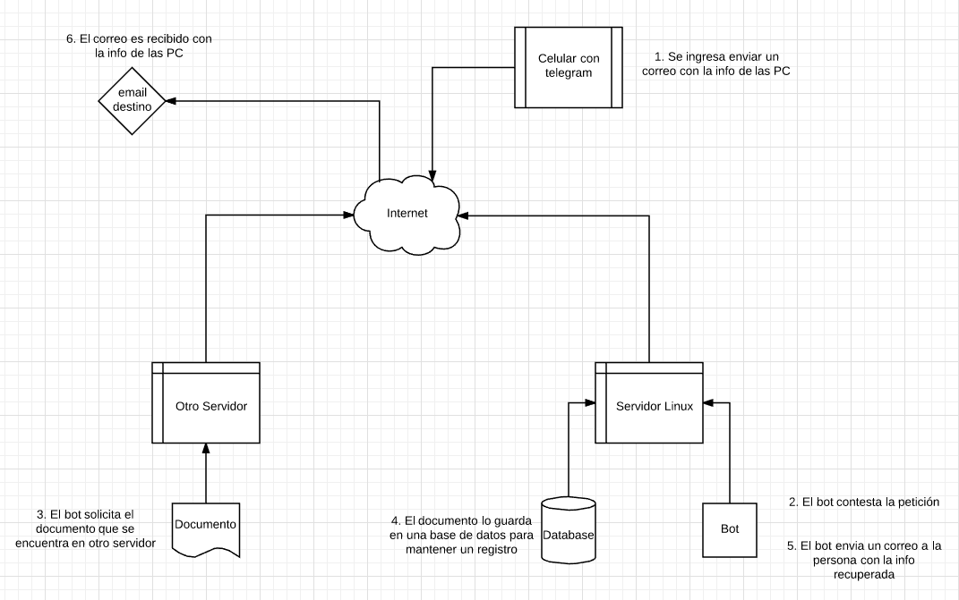

**Alcance:**

En este proyecto nos pudimos dar cuenta que la api de Telegram es útil en muchos aspectos, este proyecto solo fue una pequeña muestra de lo que podrías hacer con un bot de Telegram, manejar un servidor, administrar tus servicios desde cualquier parte que estés por medio de una aplicación realizada en Python para el manejo de tu servidor, pero también se le puede sacar diferentes utilidades tales como el control de tu sistema de forma remota, avisos de servidor para ataques o posibles conexiones no reconocidas, ataques o el manejo de dispositivos conectados a una red como cámaras, refrigeradores, sistemas de seguridad, alarmas en resumen Internet de Todas Las Cosas, entre otras cosas. Es de lo que conforme realizamos el proyecto nos pudimos dar cuenta

**Conclusiones**

Basándonos en todo lo que hemos visto en este curso de redes básico ofrecido, aprendimos lo básico de las conexiones entre computadores, routing, switching, y conexiones seguras para protocolos específicos, pudimos aprovechar el conocimiento de estas áreas para saber cómo funciona el servicio de conexiones, seguridad aplicada a servidores, y el manejo de servidores dentro de la red, VPN, en general se aprovechó una parte de lo que aprendimos en este curso de Redes Y Seguridad.